## 8. Основи введення/виведення Java SE

**Мета:** Оволодіння навичками управління введенням/виведенням даних з використанням класів платформи Java SE.

**1 ВИМОГИ**

**1.1 Розробник**

Інформація про розробника:

* Кулик Данііл Ігорович
* НТУ “ХПІ” 1.КІТ102.8а
* Варіант 11

**1.2 Загальне завдання**

1. Забезпечити можливість збереження і відновлення масива об’єктів рішення завдання [лабораторної роботи №7](https://oop-khpi.github.io/" \l "task_07).
2. Забороняється використання [стандартного протокола серіалізації](https://docs.oracle.com/javase/8/docs/platform/serialization/spec/serialTOC.html).
3. Продемонструвати використання моделі [Long Term Persistence](https://docs.oracle.com/javase/tutorial/javabeans/advanced/longpersistence.html).
4. Забезпечити діалог з користувачем у вигляді простого текстового меню.
5. При збереженні та відновленні даних забезпечити діалоговий режим вибору директорії з відображенням вмісту і можливістю переміщення по підкаталогах.

**1.3 Задача**

**11.** Прикладна галузь: Магазин. Запис в каталозі товарів: найменування; одиниця виміру; кількість; ціна одиниці; дата надходження; опис (необмежений набір характеристик у вигляді “властивість, значення”).

**2 ОПИС ПРОГРАМИ**

**2.1 Засоби ООП**

У даній програмі присутні об’єктно-орієнтовані методи:  
Інкапсуляція – захист даних від неправомірного користування. **2.2 Ієрархія та структура даних** 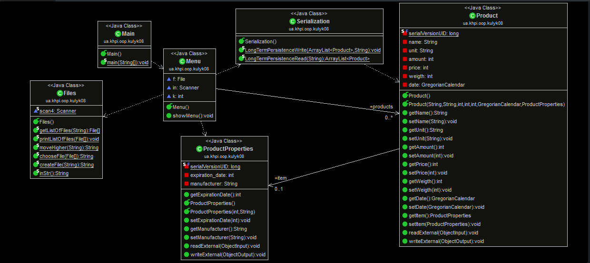Рисунок 1 – Діаграма класів **2.3 Важливі фрагменти програми** 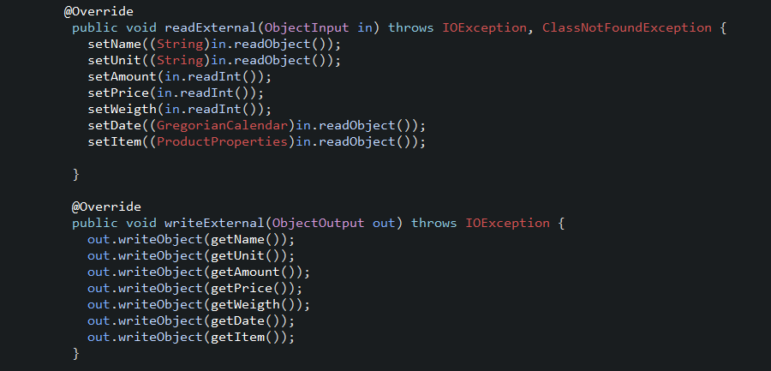

Рисунок 2 – Реалізація нестандартного протоколу серіалізації та десеріалізації  
  
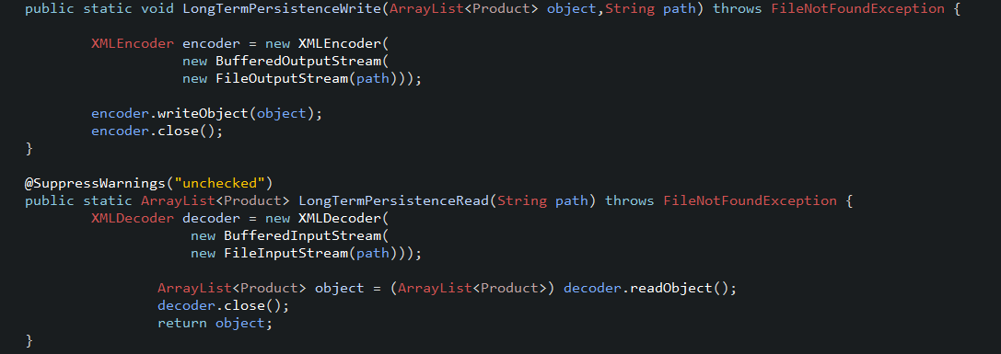Рисунок 4 – Реалізація моделі Long Term Persistence

**3 ВАРІАНТИ ВИКОРИСТАННЯ** Програма дозволяє створювати об’єкти – товари – , що заносяться у запис каталогу, тобто створюється масив об’єктів. Користувач може додавати об’єкти до масиву, видаляти елементи вибірково, а також очистити увесь масив одним викликом відповідної кнопки меню. Також присутня можливість серіалізувати/десеріалізувати об’єкти з файлу.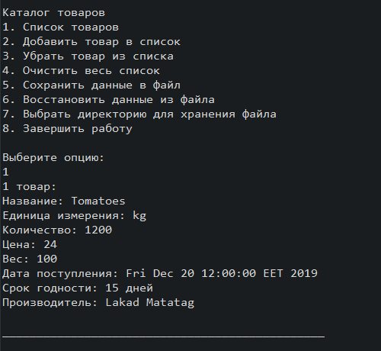

Рисунок 3 – Результати виведення масиву об’єктів  
  
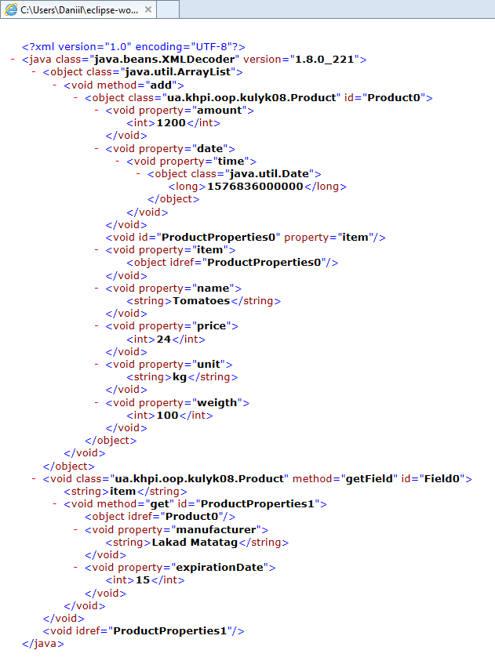  
Рисунок 4 – Зміст файлу *Test.xml*  
 **ВИСНОВКИ**

В даній лабораторній роботі розробив та реалізував класи та методи відповідно прикладної галузі, реалізував управління масивом domain-об’єктів, а також забезпечив та продемонстрував коректне відображення кирилиці.